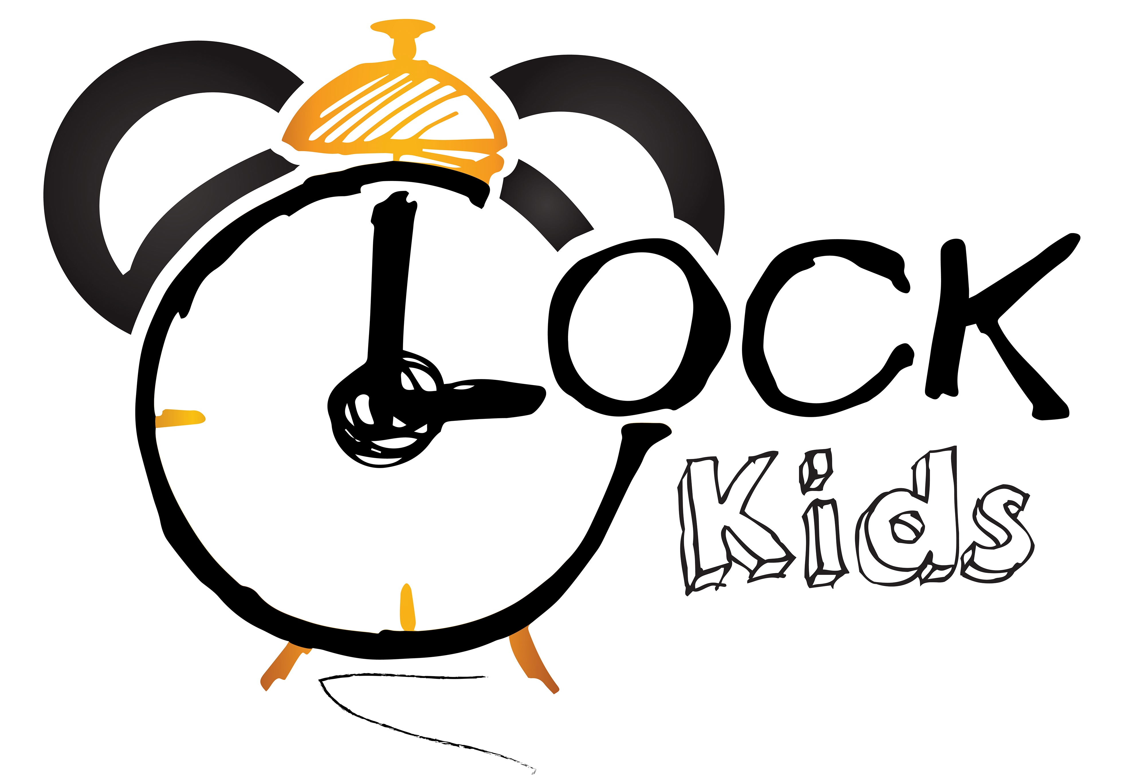Słowa i zwroty, które pojawią się na spotkaniach w PAŹDZIERNIKU:

Powitanie – rymowanka  Hello, hello.  Can you clap your hands?  Hello, hello.  Can you clap your hands?  Can you stretch up high?  Can you touch your toes?  Can you turn around?  Can you say, "Hello"?  Hello, hello.  Can you stamp your feet?  Hello, hello.  Can you stamp your feet?  Can you stretch up high?  Can you touch your toes?  Can you turn around?  Can you say, "Hello"?  Hello, hello.  Can you clap your hands?  Hello, hello.  Can you stamp your feet?  Zwroty i wyrażenia:  Can you clap your hands – czy możesz zaklaskać rękoma  Can you stretch up high – czy możesz rozciągnąć się w górę  Can you touch your toes – czy możesz dotknąć palce u stóp  Can you turn around – czy możesz się obrócić  Can you say, "Hello"? - czy możesz powiedzieć „cześć”?  Can you stamp your feet – czy możesz tupać stopami  Put on your shoes - piosenka  Put on your shoes, your shoes, your shoes.  Put on your shoes, your shoes, your shoes.  Put on your shoes.  Let's go outside.  Hurry up. Hurry up. Hurry hurry up!  Put on your jacket, your jacket, your jacket.  Put on your jacket, your jacket, your jacket.  Put on your jacket.  Let's go outside.  Hurry up. Hurry up. Hurry hurry up!  Put on your scarf, your scarf, your scarf.  Put on your scarf, your scarf, your scarf.  Put on your scarf.  Let's go outside.  Hurry up. Hurry up. Hurry hurry up!  Put on your hat, your hat, your hat.  Put on your hat, your hat, your hat.  Put on your hat.  Let's go outside.  Hurry up. Hurry up. Hurry hurry up!  Put on your shoes.  Your jacket.  Your scarf.  And your hat.  Hurry up. Hurry up. Hurry hurry up!  Zwroty i wyrażenia:  Put on your shoes – załóż swoje buty  Your jacket – swoją kurtkę  Your scarf – swój szalik  And your hat – swoją czapkę  Hurry up – pospiesz się  Pumpkin song – piosenka:  Pumpkin, pumpkin,  Let’s give you some eyes/nose/scary smile.  Now, it is Jack-o’-lantern | Zwroty i wyrażenia:  Pumpkin, pumpkin – dynio, dynio  Let’s give you some eyes/nose/scary smile – dajmy ci oczy/nos/straszny uśmiech  Now, it is Jack-o’-lantern – teraz jesteś halloweenową lampą  Autumn song! – piosenka:  Autumn is here again!  Leaves are falling everywhere!  Yellow, red and brown.  Leaves are falling on the ground.  Apples in the basket,  Pumpkins in the box.  The trees are brown.  It’s autumn again!  The clouds are grey.  Leaves in the air.  One more time!  Zwroty i wyrażenia  Autumn is here again! – Jesień tu jest!  Leaves are falling everywhere! – liście spadają wszędzie  Yellow, red and brown. – Zółty, czerwony I brązowy  Leaves are falling on the ground. – liście spadają na ziemie  Apples in the basket, - jabłka w koszyku  Pumpkins in the box. – dynie w pudełku  The trees are brown. – drzewa są brązowe  It’s autumn again! – to znów jesień  The clouds are grey. – chmury są szare  Leaves in the air. – liście w powietrzu  One more time! – jeszcze raz!  Zwroty i wyrażenia programu przedszkolnego:  AUTUMN – jesień (kontynuacja)  AUTUMN FRUIT – jesienne owoce  Apple – jabłko  AUTUMN CLOTHES – jesienne ubrania  Shoes, jacket, scarf, hat – buty, kurtka, szalik, czapka  Umbrella - parasol  PUMPKIN DAY – dzień dyni  REVISION: FEELINGS – powtórzenie – uczucia  Happy – szczęśliwy  Angry – zły  Scared – przestraszony  Sleepy - śpiący  Good Bye! Song  Bye, Good Bye,  I can clap my hands/I can stamp my feet  Bye, Bye, Good Bye!  Zwroty i wyrażenia:  Good Bye! – Do widzenia!  I can clap my hands/I can stamp my feet – potrafię klaskać rękoma/potrafię tupać stopami

